附件1

湖南省卫生健康委医学考试中心

微信公众号二维码



照片上传要求

考生网上报名前，先按要求准备近期（6个月内）小2寸白底证件照，文件小于30kb ，格式为jpg。

报名上传照片前须通过“医考报名照片检测工具”（下载地址在上传照片界面处提示，如下图）进行检测处理。检测过程请严格按页面说明操作，检测通过后保存，登陆国家医学考试考生服务系统报名时上传，报名系统不接受未经该工具检测的照片。请广大考生提前准备，以免影响考试报名。

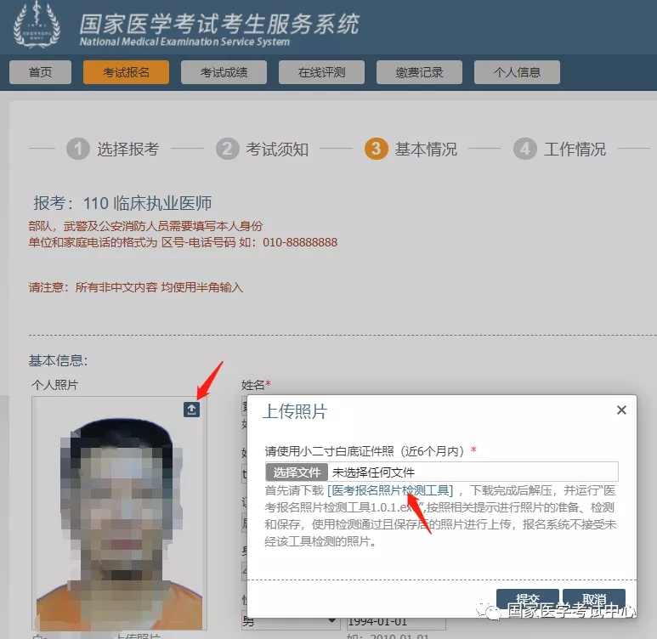

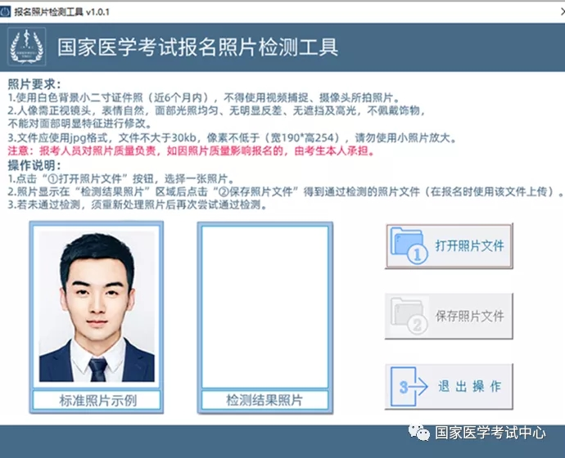

附2.1

http://192.168.100.30:8080/demokaowu/library/barcode.jpg?C=370181199102283856&_=0.10613305880263268医师资格考试网上报名成功通知单

|  |  |  |  |  |
| --- | --- | --- | --- | --- |
| 考区代码 | 考点代码 | 类别 | 加试科目 | 序列号 |
|  |  |  |  |  |
| 考区： | | 考点： | |  |
| 姓名： | | 性别： | |
| 证件类型： | | 民族： | |
| 证件编号： | | 出生日期： | |
| 国籍： | | 学习形式： | |
| 报考学历： | | 学制： | |
| 毕业学校： | | | |
| 毕业专业： | | | |
| 毕业年月： | | 毕业证书编号： | | |
| 在岗情况： | | 工作单位所在行政区域： | | |
| 工作单位名称： | | | | |
| **重要提示:**  **1.请考生确认所持身份证件在考试期间有效。**  **2.请考生认真填写邮箱信息，确保以后可以通过邮箱找回密码。**  **3.资格审核前，因需要修改报名信息，修改后务必重新报名并打印此通知单。**  **4.资格审核通过后，不能修改报名信息。** | | | | |

附2.2

医师资格考试试用期考核证明

|  |  |  |  |  |  |  |  |  |  |  |  |
| --- | --- | --- | --- | --- | --- | --- | --- | --- | --- | --- | --- |
| 姓 名 | |  | | 性 别 | | |  | | 出生年月 |  | |
| 民 族 | |  | | 所学专业 | | |  | | 医学学历 |  | |
| 取得学历  年 月 | |  | | 有效身份证件号码 | | |  | | 证 件  有效期 |  | |
| 报考类别 | |  | | | | | | | | | |
| 试用机构 | | 名称 |  | | | | | | | | |
| 地址 |  | | | | | | 邮编 |  | |
| 登记号 |  | | | | | | 法人姓名 |  | |
| 试用起止  时 间 | | （ ）年（ ）月 至（ ）年（ ）月 | | | | | | | | | |
| 主要试用  岗位(科室) | | 岗位(科室)  名称 | | | 带教老师评价 | | | 带 教 老 师  医师执业证书号码 | | | 带教老师签字 |
| 合格 | 不合格 | |
|  | | |  |  | |  | | |  |
|  | | |  |  | |  | | |  |
|  | | |  |  | |  | | |  |
|  | | |  |  | |  | | |  |
|  | | |  |  | |  | | |  |
| 试用机构  考核意见 | | 我单位承诺：本表内容及所附材料真实、合法、有效。如有不实，我单位愿承担相应责任及由此所造成的一切后果。  合格 （ ） 不合格（ ）  单位法人代表/法定代表人签字：  （单位公章）  年 月 日 | | | | | | | | | |
| 注： | 1.带教老师对考生从岗位胜任力（如：基本技能、医患关系、医际关系及职业道德操守等方面）作综合评价是否合格，并在相应栏目划“√”。  2.**军队考生须提交团级以上卫生部门的审核证明。**  3.本表栏目空间不够填写，可另附页。 | | | | | | | | | | |

附2.3

执业助理医师报考执业医师执业期考核证明

执业助理医师资格证书编号：（ ）

执业助理医师执业证书编号：（ ）

|  |  |  |  |  |  |  |  |  |  |  |
| --- | --- | --- | --- | --- | --- | --- | --- | --- | --- | --- |
| 姓 名 | |  | | 性 别 | | |  | | 民 族 |  |
| 医学学历 | |  | | 所学专业 | | |  | | 取得学历  年 月 |  |
| 报考类别 | |  | | 有效身份证件号码 | | |  | | 证 件  有效期 |  |
| 工作机构 | | 名称 |  | | | | | | | |
| 地址 |  | | | | | | 邮编 |  |
| 登记号 |  | | | | | | 法人姓名 |  |
| 工作起止  时 间 | | （ ）年（ ）月 至（ ）年（ ）月 | | | | | | | | |
| 主要工作  岗位(科室) | | 岗位(科室)  名称 | | | 带教老师评价 | | | 带 教 执 业  医师执业证书号码 | | 带教老师签字 |
| 合格 | 不合格 | |
|  | | |  |  | |  | |  |
|  | | |  |  | |  | |  |
|  | | |  |  | |  | |  |
|  | | |  |  | |  | |  |
| 工作机构  考核意见 | | 我单位承诺：本表内容及所附材料真实、合法、有效。如有不实，我单位愿承担相应责任及由此所造成的一切后果。  合格 （ ） 不合格（ ）  单位法人代表/法定代表人签字：  （单位公章）  年 月 日 | | | | | | | | |
| 注： | 1.带教老师对考生从岗位胜任力（如：基本技能、医患关系、医际关系及职业道德操守等方面）作综合评价是否合格，并在相应栏目划“√”。  2.**军队考生须提交团级以上卫生部门的审核证明。**  3.本表栏目空间不够填写，可另附页。 | | | | | | | | | |

附2.4

应届医学专业毕业生医师资格考试报考承诺书

本人于 年 月 日毕业于 学校 专业。自 年 月起，在 单位试用，至 年 月试用期将满一年。

本人承诺将于今年医学综合笔试前，将后续试用累计满一年的《医师资格考试试用期考核证明》及时交考点办公室。

如违诺，本人愿承担由此引起的责任，并接受取消当年医师资格考试资格的处理。

考生签字：

有效身份证明号码：

手机号码:

年 月 日